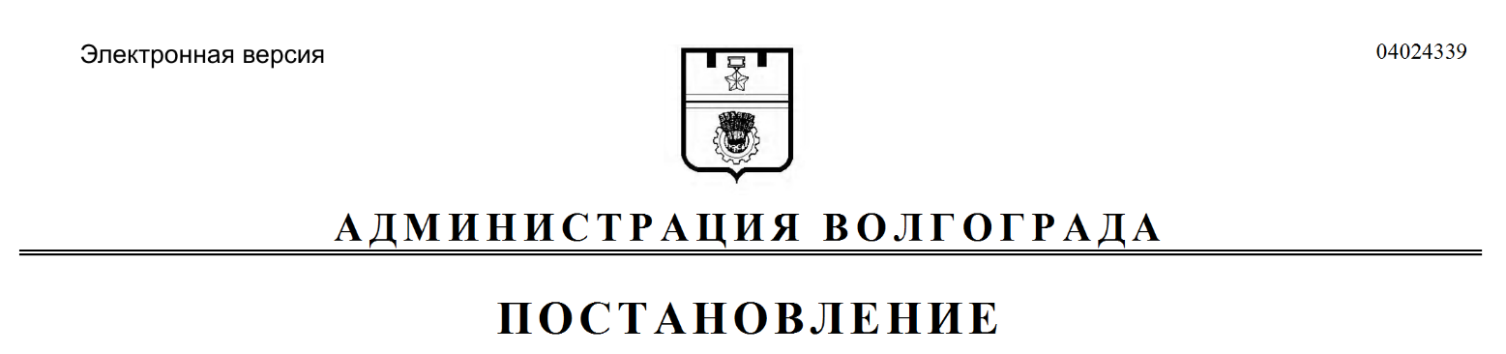
от 13.04.2018 № 445

Об окончании отопительного сезона

В связи с повышением температуры наружного воздуха в Волгограде,
руководствуясь статьями 7, 39 Устава города-героя Волгограда, администрация Волгограда
ПОСТАНОВЛЯЕТ:
1. Закончить отопительный сезон в Волгограде с 16 апреля 2018 г.
2. Настоящее постановление вступает в силу со дня его подписания и
подлежит опубликованию в установленном порядке.
3. Контроль за исполнением настоящего постановления возложить на
заместителя главы администрации Волгограда Тетерятника О.В.

Глава администрации В.В.Лихачев

